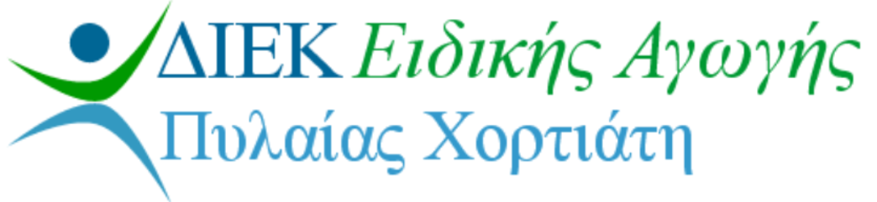
ΕΝΗΜΕΡΩΤΙΚΟ ΣΗΜΕΙΩΜΑ - ΔΕΛΤΙΟ ΤΥΠΟΥ
Το Δημόσιο ΙΕΚ Ειδικής Αγωγής Πυλαίας Χορτιάτη λειτούργησε για πρώτη φορά τον Απρίλιο του 2014 και έχει πετύχει να έχει μια σταθερά ανοδική πορεία όσον αφορά στην κατάρτιση ατόμων με αισθητηριακές αναπηρίες όρασης και ακοής. Προσφέρει ποιοτική επαγγελματική κατάρτιση, παρέχει τη δυνατότητα στους καταρτιζόμενους να ενισχύσουν τα επαγγελματικά τους προσόντα, την επαγγελματική τους δυναμική, τις προοπτικές απορρόφησης στην αγορά εργασίας, καθώς και την τοποθέτησή τους σε σύγχρονες θέσεις απασχόλησης. Στόχος μας η διαρκής παροχή δυνατότητας για κατάρτιση σε ελκυστικές και σύγχρονες ειδικότητες, σε όλους ανεξαιρέτως τους καταρτιζόμενους μας και πάντα σύμφωνα με τις δυνατότητές τους, χωρίς διακρίσεις με σκοπό την ισάξια και ισότιμη προσωπική και επαγγελματική τους εξέλιξη.
Για την επίτευξη όλων των παραπάνω πραγματοποιούνται διάφορες δράσεις όπως:
- Επισκέψεις σε επαγγελματικούς φορείς και επιχειρήσεις,
- Ενημερωτικές επισκέψεις σε σχολεία με σκοπό την ευαισθητοποίηση και την ενημέρωση των μαθητών σε ζητήματα της μετακίνησης και της καθημερινότητας των ατόμων με προβλήματα όρασης και ακοής
- Συμμετοχή σε εθνικά και διεθνή προγράμματα (Erasmus+)
- Συμμετοχή σε αθλητικές δραστηριότητες-διοργανώσεις
- Συνεργασίες με συλλόγους, σωματεία, συνδέσμους και φορείς ΑΜΕΑ
Η φοίτηση στο Δημόσιο Ι.Ε.Κ. Ειδικής Αγωγής Πυλαίας Χορτιάτη είναι δωρεάν.
Η διάρκεια φοίτησης σε όλες τις ειδικότητες είναι 4 εξάμηνα για τους κατόχους απολυτήριου όλων των τύπων Λυκείου ή 2 εξάμηνα για πτυχιούχους ΤΕΛ ή ΤΕΕ Β΄ κύκλου ή ΕΠΑΛ της αντίστοιχης μόνον ειδικότητας.
Η φοίτηση ολοκληρώνεται μετά από 1 επιπλέον εξάμηνο πρακτικής άσκησης ώστε να έρθουν οι καταρτιζόμενοι σε επαφή με την αγορά εργασίας. Η πρακτική άσκηση δύναται να είναι αμειβόμενη.
Οι απόφοιτοι αποκτούν Κρατικό πτυχίο επιπέδου 5 αναγνωρισμένο στην ΕΕ (μετά από εξετάσεις πιστοποίησης του ΕΟΠΠΕΠ)
Οι καταρτιζόμενοι δικαιούνται επίδομα στέγασης (όπως οι φοιτητές)
Οι καταρτιζόμενοι δικαιούνται να συμμετέχουν σε κατατακτήριες εξετάσεις για συνέχιση των σπουδών τους σε ΑΕΙ.
Σας ενημερώνουμε ότι κατά το εκπαιδευτικό έτος 2022-2023 στο ΙΕΚ Ειδικής Αγωγής Πυλαίας Χορτιάτη προσφέρονται οι παρακάτω ειδικότητες:
- Χειριστών Τηλεφωνικών Κέντρων (για άτομα με προβλήματα όρασης)
- Τυπογράφων Γραφής Braille (για άτομα με προβλήματα όρασης)
- Διατροφής – Διαιτολογίας (για άτομα με προβλήματα όρασης)
- Υποκριτικής Τέχνης (για άτομα με προβλήματα όρασης)
- Βοηθός Φυσικοθεραπείας (για άτομα με προβλήματα όρασης)
- Τεχνικός εφαρμογών Πληροφορικής (για άτομα με προβλήματα ακοής)
- Τεχνικός Μαγειρικής Τέχνης – αρχιμάγειρας (Chef) (για άτομα με προβλήματα ακοής)
- Τεχνικός Αισθητικής Τέχνης — Μακιγιάζ (για άτομα με προβλήματα ακοής)
- Βοηθός Φυσικοθεραπείας (για άτομα με προβλήματα ακοής)
- Υποκριτικής Τέχνης (για άτομα με προβλήματα ακοής)
Δηλώστε τώρα την ειδικότητα που σας ενδιαφέρει να παρακολουθήσετε για να μας βοηθήσετε να δημιουργήσουμε τα ανάλογα τμήματαγια το επόμενο χειμερινό εξάμηνο 2022Β, συμπληρώνοντας την παρακάτω φόρμα:
https://docs.google.com/forms/d/e/1FAIpQLSeVB7Sh-9NctI-sQOyYnV9bkzZmZ_8sN73FqN3oDn08GyR8aQ/viewform

Ή εναλλακτικά επικοινωνήστε μαζί μας

Τηλέφωνα επικοινωνίας:
2310 471524 / 6974118004 και μέσω viber / whatsup
email :iek.eid.agogis@gmail.com
ιστοσελίδα: https://iek-eid-pylaias-new.thess.sch.gr
σελίδα στο facebook: https://www.facebook.com/ΔΙΕΚ-Ειδικής-Αγωγής-Πυλαίας-Χορτιάτη-104633778362881/

